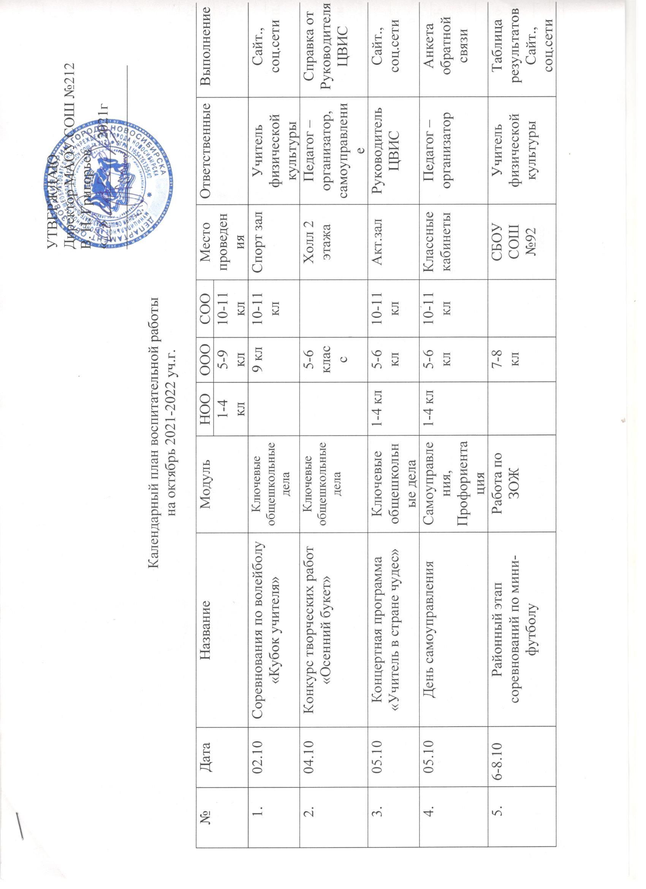

 | 10.10 | Кубок Новосибирска по игре «Что? Где? Когда?» среди школьников и студентов | Школьный урок |  | 8-9 кл |  | многофункциональном комплексе Сан - Сити | Педагог – организатор | Таблица результатов  Сайт., соц.сети
 | 18-28.10 | Капустник – спортивные состязания | Профилактика | 1-4 кл |  |  | Спорт зал | Учитель физической культуры | Таблица результатов  Сайт., соц.сети
 | 21.10 | Встреча с «интересным человеком» | Профориентация | Все желающие |  |  | Актовый зал | Руководитель ЦВИС | Статья сайт., соц.сети
 | 25.10 | Международный день школьных библиотек | Экскурсии , экспедиции, походы | 4 | 6-8 |  | По согласованию | Педагог-библиотекарь | Статья сайт., соц.сети
 | 26.10 | Урок толерантности «Мир без границ» | Экскурсии , экспедиции, походы |  | 7-9 кл |  | Новосибирская обласная библиотека | Руководитель ЦВИС | Статья в соц. сети
 | 26.10 | Сбор ученического самоуправления  (Совет учащихся) | Самоуправление |  | 5-9 | 10-11 | Конференц.зал | Педагог - организатор | Ведомость посещаемости
 | 28.10 | Заседание Совета Профилактики | Профилактика | По представлению классных руководителей |  |  | Кабинет директора | Социальный педагог | Протокол
 | 01.10-30.10 | Работа по реализации программы СПТ | Профилактика |  | 7-9 | 10-11 | Онлайн тестирование | Педагог-психолог | Статистика участников | Справка
 | 06.10 – 27.10 | Урок безопасности  классный час (Инструктаж № 10,13,15,19,20,27) | Классное руководство | 1-4 | 5-9 | 10-11 | Классные кабинеты | Классные руководители | Журнал по ТБ классов
 | Весь месяц | Организация дежурства по школе | Самоуправление |  | 8-9 кл |  | Территория школы | Дежурный администратор,  Классные руководители | Собрание ученического самоуправления
 | Весь месяц | Работа Пресс - центра | Школьное медиа |  | 5-9 | 10-11 | Пресс центр | Руководитель Пресс - центра | Газета

Исп. Кучма М.А.

